**III. ĐỒ THỊ CỦA HÀM SỐ**

Làm thế nào để biểu diễn hàm số y = f(x) trên mặt phẳng tọa độ?

Người ta có thể biểu diễn hàm số y = f(x) một cách trực quan bằng cách vẽ các điểm có     tọa độ (x; y) trong mặt phẳng tọa độ

   Đồ thị của hàm số y = f(x) trên mặt phẳng tọa độ Oxy là tập hợp tất cả các điểm M(x;y)    trong mặt phẳng tọa độ.

◊ ***Ví dụ 3:*** Vẽ đồ thị của hàm số y = f(x) cho bằng bảng sau

|  |  |  |  |
| --- | --- | --- | --- |
| x | 10 | 12 | 14 |
| y = f(x) | 10 | 44 | 86 |

*Hướng dẫn giải*

Đồ thị hàm số là tập hợp các điểm có tọa độ (10; 10), (12; 44), (14; 86) được vẽ trên mặt phẳng tọa độ (Hình a).

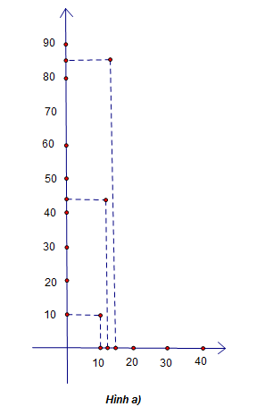           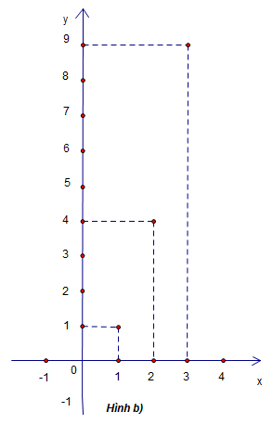

◊ ***Ví dụ 3:*** Lập bảng giá trị của hàm số có đồ thị như hình b.

*Hướng dẫn giải*

Ta có bảng giá trị của hàm số đã cho như sau:

|  |  |  |  |
| --- | --- | --- | --- |
| x | 1 | 2 | 3 |
| y | 1 | 4 | 9 |

* **BÀI TẬP CƠ BẢN**

**Bài 1:** Vẽ đồ thị của hàm số y = f(x) cho bằng bảng sau:

|  |  |  |  |  |  |
| --- | --- | --- | --- | --- | --- |
| x | -2 | -1 | 0 | 1 | 2 |
| y | 2 | 1 | 0 | -1 | -2 |

**Bài 2:** Vẽ đồ thị của hàm số y = f(x) cho bằng bảng sau:

|  |  |  |  |  |  |
| --- | --- | --- | --- | --- | --- |
| x | -1 | 0 | 1 | 2 | 3 |
| y | -3 | -1 | 1 | 3 | 5 |

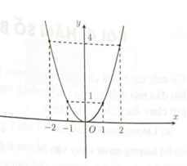**Bài 3:** Cho hàm số y = f(x) có đồ thị như hình bên. Hãy

hoàn thành bảng giá trị của hàm số sau đây:

|  |  |  |  |  |  |
| --- | --- | --- | --- | --- | --- |
| x | -2 | -1 | 0 | 1 | 2 |
| y | ? | ? | ? | ? | ? |

* **BÀI TẬP LUYỆN TẬP**

**Bài 1:** Vẽ một hệ trục tọa độ Oxy và đánh dấu các điểm A(-2;0), B(3;0), C(4;0)

1. Em có nhận xét gì về các điểm A, B, C ?
2. Em hãy cho biết một điểm bất kì trên trục hoành có tung độ bằng bao nhiêu?

**Bài 2:** Vẽ một hệ trục tọa độ Oxy và đánh dấu các điểm M(0;-2), N(0;1), P(0;4)

1. Em có nhận xét gì về các điểm M, N, P ?
2. Em hãy cho biết một điểm bất kì trên trục tung có hoành độ bằng bao nhiêu?

**Bài 3:** Vẽ một hệ trục Oxy và đánh dấu các điểm A(-3;3); B(3;3); C(3;-3); D(-3;-3).Nêu nhận xét về các cạnh và các góc của tứ giác ABCD.

**Bài 4:** Vẽ đồ thị hàm số được cho bởi bảng sau:

|  |  |  |  |  |  |
| --- | --- | --- | --- | --- | --- |
| x | -3 | -1 | 0 | 1 | 2 |
| y | -6 | -2 | 0 | 2 | 4 |

**Bài 5:** Trong những điểm sau,tìm điểm thuộc đồ thị của hàm số y = 4x

M(-1;-4); N(1;-4); P(;1)

**Bài 6:** Cho y là hàm số của biến số x. Giá trị tương ứng của x, y được cho trong bảng sau

|  |  |  |  |  |  |
| --- | --- | --- | --- | --- | --- |
| x | -2 | -1 | 0 | 1 | 2 |
| y | -6 | -3 | 0 | 3 | 6 |

1. 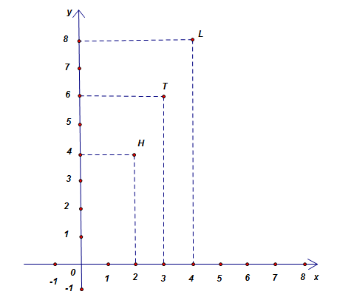Vẽ hệ trục tọa độ Oxy và xác định các điểm biểu diễn các cặp giá trị (x;y) tương ứng có trong bảng trên.
2. Em có nhận xét gì về các điểm vừa xác định trong câu 1?

**Bài 7:** Số quyển vở x đã mua và số tiền y

(nghìn đồng) phải trả của ba bạn Hằng,

Thăng, Long được biểu diên lần lượt bởi

ba điểm H, T, L trong mặt phẳng tọa độ

Oxy như Hình bên.

1. Tìm tọa độ các điểm H, T, L.
2. Hỏi ai mua nhiều quyển vở nhất?